領域/科目 |  | 數學領域 |  | 教學者 |  | 林偉傑
實施年級 |  | 第二學習階段/國小四年級 |  | 總節數 |  | 共六節(此節為第二節)
單元名稱 |  | 一、二位數×二位數(康軒版/第七冊/第二單元)
教學研究
過去：
第四冊第四單元
˙熟練十十乘法。
˙認識乘法交換律。
第五冊第四單元
˙認識乘法直式。
˙能用乘法直式解決生活情境中，二、三位數乘以一位數的問題。
現在：
本單元
˙能使用乘法直式解決生活情境中，四位數乘以一位數的問題。
˙能使用乘法直式解決生活情境中，一、二位數乘以二位數的問題。
˙能使用乘法直式解決生活情境中，三、四位數乘以二位數的問題。
˙能熟練乘法直式計算。未來：
四年級
第八冊第一單元
˙能解決三、四位數乘以(或除以)三位數的問題。
˙能解決末幾位為0的乘除法問題。
設計依據
學習  重點 | 學習表現 | n-II-2  熟練較大位數之加、減、乘計算或估算，並能應用於日常解題。 | 核心  素養 |  | 總綱
B1符號運用與溝通表達
具備理解及使用語言、文字、數理、肢體及藝術等各種符號進行表達、溝通及互動的能力，並能了解與同理他人，應用在日常生活及工作上。
 | 學習內容 | N-4-2  較大位數之乘除計算：處理乘數與除數為多位數之乘除直式計算。教師用位值的概念說明直式計算的合理性。 |  |  | 領綱
數-E-B1
具備日常語言與數字及算術符號之間的轉換能力，並能熟練操作日常使用之度量衡及時間，認識日常經驗中的幾何形體，並能以符號表示公式。

與核心素養的呼應
本單元主要在探討一、二位數×二位數，教師透過平板藉由古氏積木的面積呈現搭配，進行課堂上的奠基活動，透過教師出題，學生回應等方式，學生將計算過程回傳。透過活動「B1符號運用與溝通表達，具備理解及使用語言、文字、數理、肢體及藝術等各種符號進行表達、溝通及互動的能力，並能了解與同理他人，應用在日常生活及工作上。」

學習目標
數-E4-B1-1 能使用乘法直式，解決一位數乘以整十的問題。
數-E4-B1-2 能使用乘法直式，解決一位數乘以二位數的問題。
數-E4-B1-3 能熟練一、二位數乘以二位數的直式計算。
數-E4-B1-4 能操作載具與教師傳接資料。
數-E4-B1-5 能操作觸碰筆。

與其他領域/科目的連結 |  | 無
議題融入說明 |  | 科技教育
本節教學重點與方法 |  | 1.在教學過程中，通過實際操作，使學生在做中學，在玩耍中學，從而增加教與學的愉快氣氛，提高學習的積極性、主動性，並幫助學生對知識的理解和記憶。  2.找出一、二位數×二位數圖形排列的規律，並能透過紀錄將所發現的紀錄下來。
教學設備/資源 |  | IPAD、觸碰筆

教學活動設計
教學活動內容及實施方式 | 時間 | 備註
本次教學演示第一節課  -------------------------------------------------------  ~第一節 開始~  教學前準備  教師：  一、準備遊戲道具：  1.IPAD  2.觸碰筆  3.65吋電視  學生：  - IPAD  - 觸碰筆  壹、準備活動  1.教師透過載具發放任務圖一。  2.請學生透過載具回傳自己觀察出的積木數量。  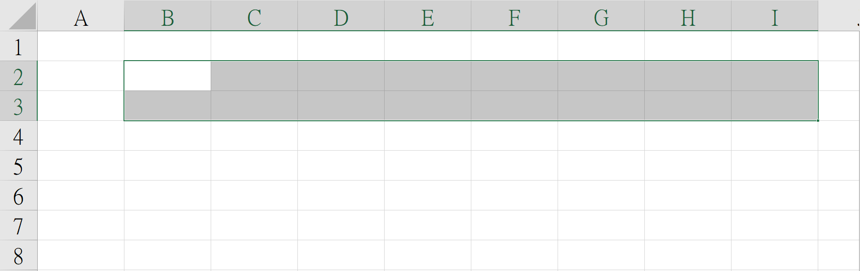  3.指導學生如何操作觸碰筆並回傳圖片給教師。  貳、發展活動  一、進行圖形規律活動：  1. 教師透過載具發放任務圖二，請學生回傳如何計算出共有幾格積木圖片。  5*10  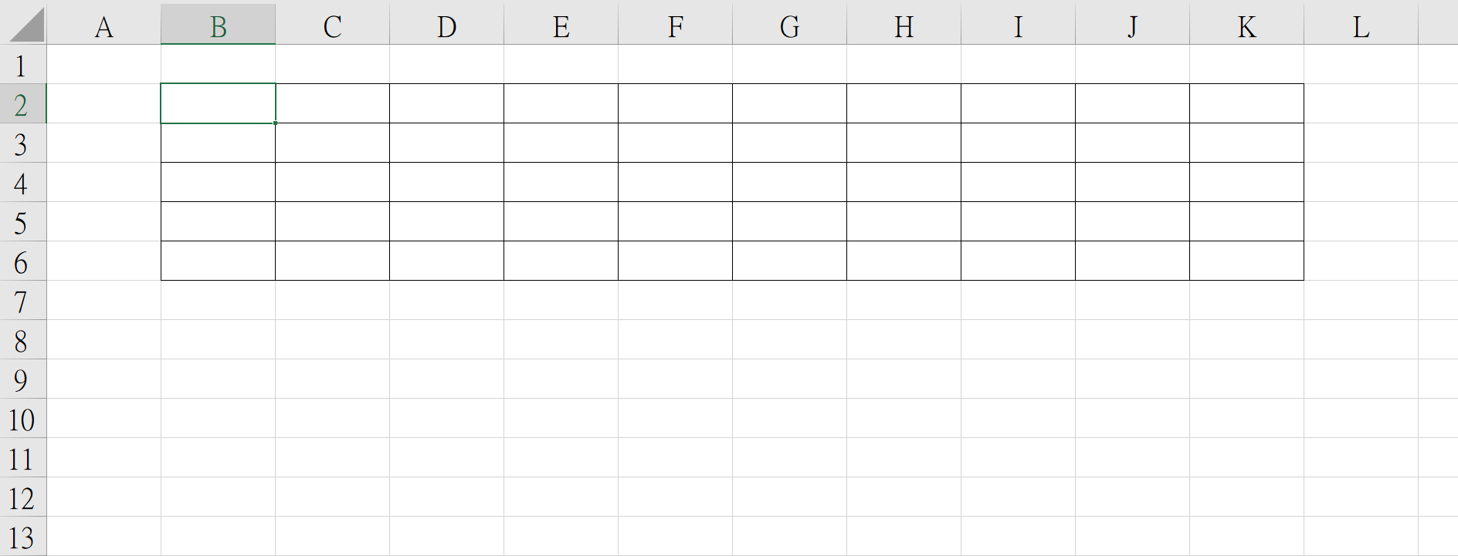  2. 教師透過載具發放任務圖三，請學生回傳如何計算出共有幾格積木圖片。。  8*10  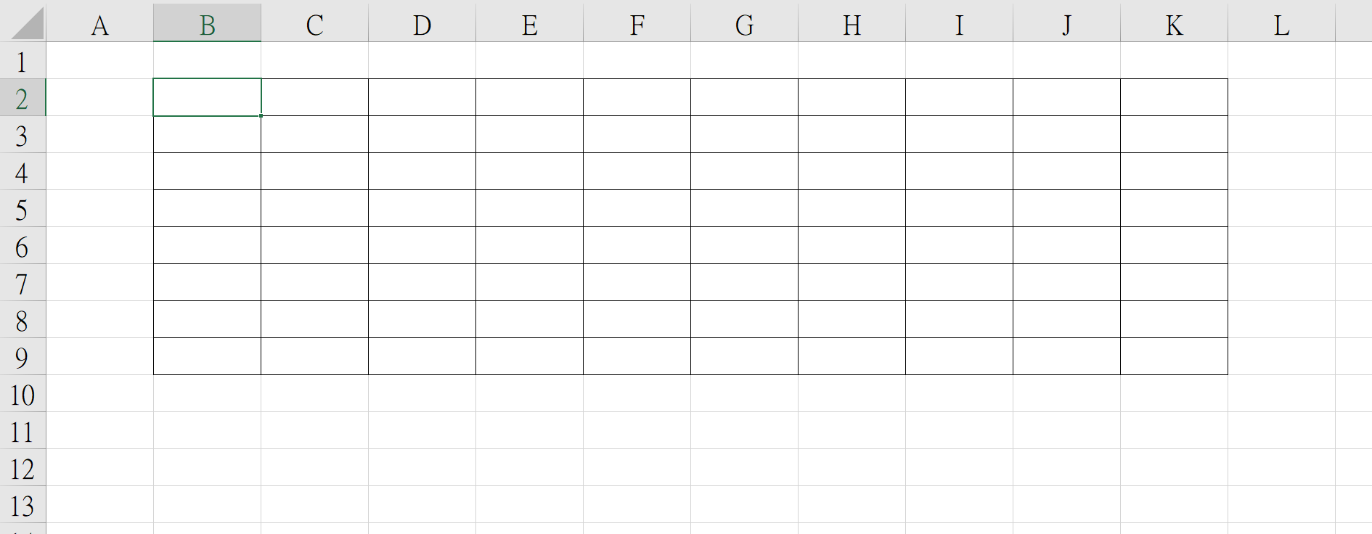  3. 問題與討論  (1)你發現了什麼？  (2)你如何計算的？  (3)你能否計算乘法的一位數乘以整十？  4. 教師透過載具發放任務圖四，請學生回傳如何計算出共有幾格積木圖片。。  8*13  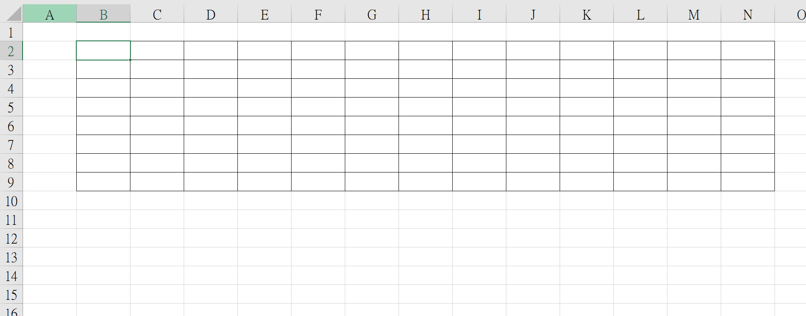  5. 教師透過載具發放任務圖五，請學生回傳如何計算出共有幾格積木圖片。。  11*12  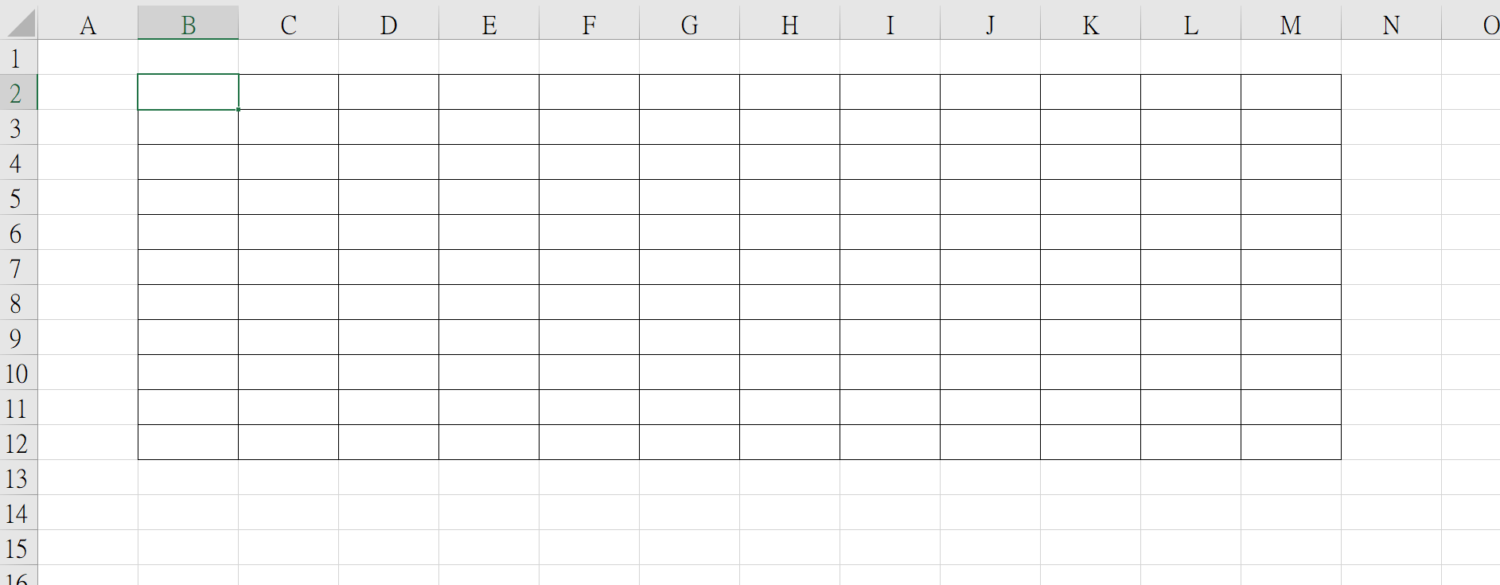  6. 問題與討論  (1)你發現了什麼？  (2)你如何計算的？  (3)你能否計算乘法一位數乘以二位數的問題？  【綜合活動】  - 挑戰題24*12  二、請學生回答如何計算？  ~第二節 結束~ | 3  3  4  5  5  6  6  8 | 數-E4-B1-4 能操作載具與教師傳接資料。  數-E4-B1-5 能操作觸碰筆。  數-E4-B1-1 能使用乘法直式，解決一位數乘以整十的問題。  數-E4-B1-4 能操作載具與教師傳接資料。  數-E4-B1-5 能操作觸碰筆。  數-E4-B1-1 能使用乘法直式，解決一位數乘以整十的問題。  數-E4-B1-4 能操作載具與教師傳接資料。  數-E4-B1-5 能操作觸碰筆。  數-E4-B1-2 能使用乘法直式，解決一位數乘以二位數的問題。  數-E4-B1-4 能操作載具與教師傳接資料。  數-E4-B1-5 能操作觸碰筆。  數-E4-B1-2 能使用乘法直式，解決一位數乘以二位數的問題。  數-E4-B1-4 能操作載具與教師傳接資料。  數-E4-B1-5 能操作觸碰筆。  數-E4-B1-3 能熟練一、二位數乘以二位數的直式計算。  數-E4-B1-4 能操作載具與教師傳接資料。  數-E4-B1-5 能操作觸碰筆。
參考資料：國小國語教師手冊第七冊(康軒出版社)、數學奠基活動模組：尋尋覓覓

